Queue是一个逻辑上的东西

谁都可以实现它。Array, LinkedList, Stack都可以实现Queue 🡪 只要满足FIFO的原则

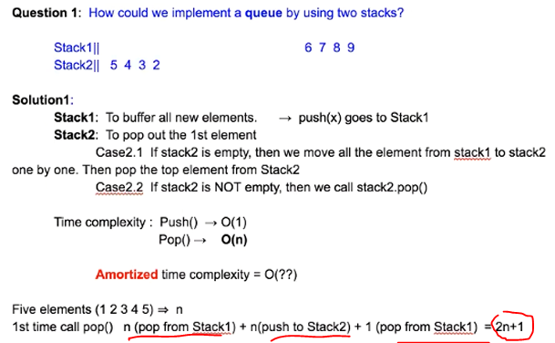

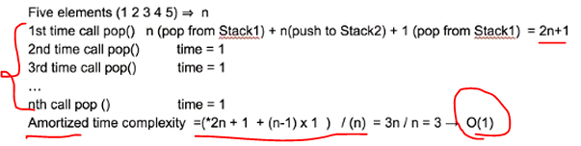

Amortized (平均化) time complexity 🡪 几乎都只跟stack有关

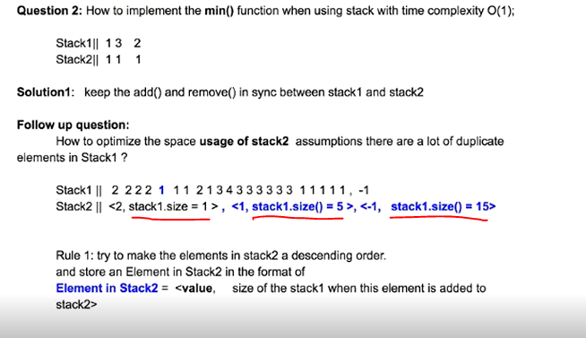

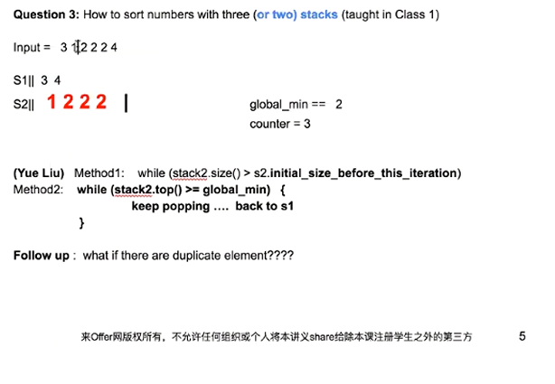

如何用三個stack實現deque

* 从左到右边linear scan一个array的时候，如果要不断回头看左边的话，就用stack
* 如果想在一个linkedlist后面加元素，maintain一个tail指针是最方便的

Question 4 How to use multiple stacks to implement a de-queue?